JEREMY ANDREW BULLOCH

60TH BIRTHDAY LUNCH

AT CASA DEI FICHI, CAMPIGLIA MARITTIMA
16 FEBRUARY 2005

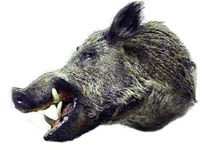

Crostini misti
A trio of antipasto toasts
La Selva: Prosecco di Veneto, N.V.

Vongole lupini
Baby clams cooked with white wine, fennel, garlic and parsley
Gualdo del Re: Valentina, 2003

Carciofi ai gamberetti
Braised artichokes in a shrimp and anchovy sauce
Terricciola: Toscanello, 2003

Spalla di cinghiale arrosto
Roast shoulder of boar with mashed potato and red cabbage, served with sweet-and–sour figs
La Selva: Prima Causa, 2001

Formaggi
Creamy gorgonzola and mature pecorino
Piccini: Brunello di Montalcino, 1995

Torta ‘Dada’
Duchessa Lia: Moscato d’Asti, 2003

Caffè e digestivo

